1.1.1 Definición y características de las señales

Existen diferentes definiciones para señal.

Una señal puede ser un símbolo, gesto u otro tipo de signo que informa o avisa algo, el cual nos sirve para sustituir a la palabra escrita o al lenguaje. Para su fácil interpretación obedece a convenciones.

Como estudiantes de ingeniería electrónica la definición que nos compete es la siguiente:
Una señal puede ser también la variación de una corriente eléctrica u otra magnitud física que se utiliza para transmitir información.
Este tipo de señales se clasifican en: Analógicas y digitales.

Una señal analógica es aquella función matemática continua en la que es variable su amplitud y periodo (representando un dato de información) en función del tiempo.

Informalmente hablando, una función f definida sobre un intervalo I es continua si la curva que la representa, es decir el conjunto de los puntos (x, f(x)), con x en I, está constituido por un trazo continuo, es decir que se puede dibujarla sin levantar el lápiz del papel.

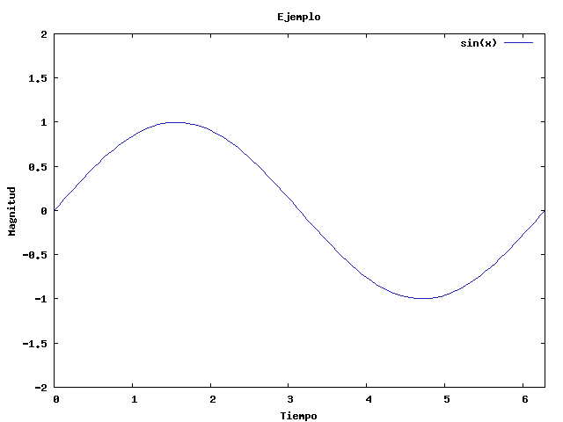

Ejemplo de señal analógica o señal continúa. Una magnitud es medida en función del tiempo.

Se dice que una señal es digital cuando las magnitudes de la misma se representan mediante valores discretos en lugar de variables continuas. Por ejemplo, el interruptor de la luz sólo puede tomar dos valores o estados: abierto o cerrado, o la misma lámpara: encendida o apagada.

Los sistemas digitales, como por ejemplo el ordenador, usan lógica de dos estados representados por dos niveles de tensión eléctrica, uno alto, H y otro bajo, L (de High y Low, respectivamente, en inglés). Por abstracción, dichos estados se sustituyen por ceros y unos, lo que facilita la aplicación de la lógica y la aritmética binaria.

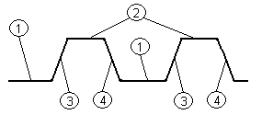
Señal digital: 1) Nivel bajo, 2) Nivel alto, 3) Flanco de subida y 4) Flanco de bajada.

